«Найди отличия».
Всем нам – родителям хочется, чтоб наш ребенок был самым лучшим, успевал в школе и не только.
А для этого необходимо, что бы у ребенка были хорошо развиты такие процессы, как память, внимание, речь, познавательная активность.
Думаю, скажу сейчас, то, что уже давно хорошо известно всем:
– Развитие психических процессов закладывается с раннего детства и важно не упустить момента, и вовремя развивать своего малыша. И это не так сложно, необходимо просто играть в нужные игры.
Одной из таких игр является игра - «Найди отличия».
Чем же хороша эта игра?
Во-первых, она способствует развитию зрительного внимания, и памяти.
Во-вторых, необходима предельная наблюдательность.
Ребенок может заметить явные отличия и не увидеть разницу в незначительных деталях или частях предмета. Конечно, родителям необходимо обращать на это внимание ребенка, чтобы в следующий раз он тщательнее анализировал картинки. Наблюдательность чрезвычайно поможет вашему ребенку в будущем.
В-третьих, развивается усидчивость, умение сосредотачиваться на деталях, что является необходимым навыком для ребенка в детском саду и тем более в школе, когда необходима собранность и самоорганизация.
В - четвертых, это речевое развитие, если ребенок не только будет молча указывать на найденные отличия, но и подробно расскажет, какие отличия он нашел.
Начинать знакомить малыша с игрой - «Найди отличия» можно с 2 – 3 лет, подбирая материал по сложности в соответствии с возрастом, интересом и способностями вашего ребенка в дальнейшем постепенно усложняя.
В этом вам помогут, как печатные издания – детские журналы, печатные игры, так и подборки картинок на сайтах интернета. | 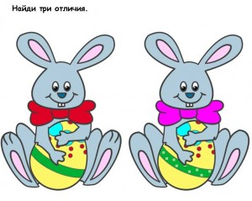
Лаврова С.В.
Учитель-дефектолог МАДОУ ЦРР ДС №350

